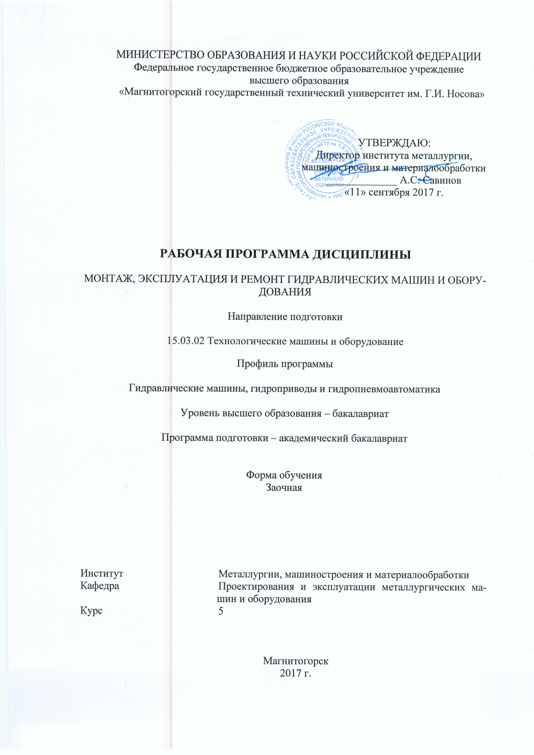
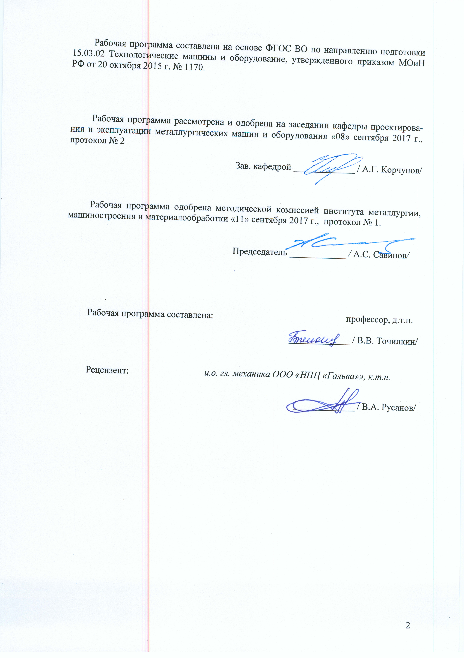

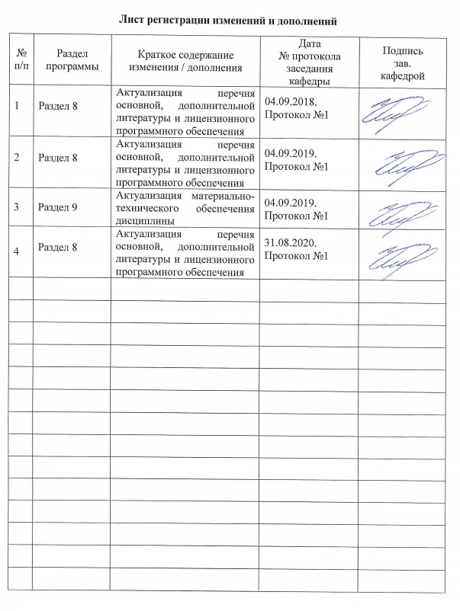

1 Цели освоения дисциплины
Целями освоения дисциплины Б1.В.ДВ.08.01 «Монтаж, эксплуатация и ремонт гидравлических машин и оборудования» являются:
1. Формирование у студентов системы знаний по проблемам монтажа, эксплуатации и ремонта систем гидропривода и гидро-, пневмоавтоматики металлургических машин.
2. Овладение основными принципами монтажа, эксплуатации и ремонта гидравлических и пневматических схем для решения конкретных конструкторских, технологических и эксплуатационных задач, связанных с системами гидравлического и пневматического приводов в технологических машинах.
3. Формирование знаний по выбору новых эффективных систем гидропривода и гидро-, пневмоавтоматики машин, агрегатов и оборудования металлургических заводов.
4. Приобретение навыков решения практических задач по монтажу, эксплуатации и ремонту систем гидропривода и гидро-, пневмоавтоматики машин, агрегатов и оборудования металлургических заводов.
5. Овладение достаточным уровнем профессиональных компетенций в соответствии с требованиями ФГОС ВО по направлению 15.03.02 Технологические машины и оборудование.

2 Место дисциплины в структуре образовательной программы подготовки бакалавра
Дисциплина Б1.В.ДВ.08.01 «Монтаж, эксплуатация и ремонт гидравлических машин и оборудования» входит в вариативную часть блока 1 образовательной программы.
Для изучения дисциплины необходимы знания (умения, владения), сформированные в результате изучения Б1.Б.14 «Теоретическая механика», Б1.Б.20 «Основы проектирования», Б1.В.ДВ.07.01 «Гидравлическое оборудование металлургических заводов».
Знания (умения, владения), полученные при изучении данной дисциплины будут необходимы при рассмотрении дисциплины при выполнении выпускной квалификационной работы.

3 Компетенции обучающегося, формируемые в результате освоения дисциплины и планируемые результаты обучения

В результате освоения дисциплины (модуля) «Монтаж, эксплуатация и ремонт гидравлических машин и оборудования» обучающийся должен обладать следующими компетенциями:

Структурный  элемент  компетенции | Планируемые результаты обучения
ПК-12: способностью участвовать в работах по доводке и освоению технологических процессов в ходе подготовки производства новой продукции, проверять качество монтажа и наладки при испытаниях и сдаче в эксплуатацию новых образцов изделий, узлов и деталей выпускаемой продукции
Знать | - основные определения и понятия в области гидравлических машин и оборудования;  - ранее накопленный опыт подготовки производства новой продукции гидравлического и пневматического оборудования металлургических заводов; технологические процессы расчета деталей и узлов гидравлического и пневматического оборудования металлургических заводов  - особенности испытаний при сдаче в эксплуатацию новых образцов изделий гидравлического и пневматического оборудования металлургических заводов.
Уметь | - участвовать в работах по доводке и освоению технологических процессов гидравлического и пневматического оборудования металлургических заводов;  - проверять качество монтажа и наладки при испытаниях деталей и узлов гидравлического и пневматического оборудования; участвовать в работах по доводке и освоению технологических процессов гидравлического и пневматического оборудования металлургических заводов;  - применять испытания при сдаче в эксплуатацию новых образцов изделий гидравлического и пневматического оборудования; проверять качество монтажа и наладки при испытаниях деталей и узлов гидравлического и пневматического оборудования металлургических заводов.
Владеть | - навыками участия в работах по доводке и освоению технологических процессов гидравлического и пневматического оборудования металлургических заводов;  - навыками проверки качества монтажа и наладки при испытаниях деталей и узлов гидравлического и пневматического оборудования;  - навыками испытаний при сдаче в эксплуатацию новых образцов изделий гидравлического и пневматического оборудования.
ПК-13: умением проверять техническое состояние и остаточный ресурс технологического оборудования, организовывать профилактический осмотр и текущий ремонт технологических машин и оборудования
Знать | - методы организации профилактического осмотра в области гидравлического и пневматического оборудования металлургических заводов;  - методы проверки технического состояния и остаточного ресурса технологического оборудования гидравлического и пневматического оборудования;  - методы текущего ремонта технологических машин и оборудования гидравлического и пневматического оборудования; методы организации профилактического осмотра в области гидравлического и пневматического оборудования металлургических заводов.
Уметь | - самостоятельно организовывать профилактический осмотр в области гидравлического и пневматического оборудования металлургических заводов;  - применять методы текущего ремонта технологических машин и оборудования гидравлического и пневматического оборудования металлургических заводов. Самостоятельно организовывать профилактический осмотр в области гидравлического и пневматического оборудования металлургических заводов;  - применять методы проверки технического состояния и остаточного ресурса технологического оборудования гидравлического и пневматического оборудования металлургических заводов.
Владеть | -навыками самостоятельной организации профилактического осмотра в области гидравлического и пневматического оборудования металлургических заводов;  - навыками текущего ремонта технологических машин и оборудования гидравлического и пневматического оборудования металлургических заводов;  - навыками проверки технического состояния и остаточного ресурса технологического оборудования гидравлического и пневматического оборудования металлургических заводов.
ПК 15 умением выбирать основные и вспомогательные материалы, способы реализации технологических процессов, применять прогрессивные методы эксплуатации технологического оборудования при изготовлении технологических машин
Знать | - методические и нормативные документы по расчету и конструированию гидравлического оборудования;  - ранее накопленный опыт подготовки производства гидравлического оборудования металлургических машин;  - структуру методических и нормативных документов по изготовлению, монтажу и эксплуатации гидравлического оборудования.
Уметь | - участвовать в работах по доводке и освоению технологических процессов гидравлического оборудования металлургических машин;  - проверять качество монтажа и наладки при испытаниях деталей и узлов гидравлического оборудования металлургических машин;  - проверять качество монтажа и наладки деталей и узлов гидравлического оборудования металлургических машин.
Владеть | - навыками участия в работах по доводке и освоению технологических процессов гидравлического оборудования металлургических машин;  - навыками проверки качества монтажа и наладки при испытаниях деталей и узлов гидравлического оборудования металлургических машин;  - навыками испытаний при сдаче в эксплуатацию новых образцов изделий гидравлического оборудования металлургических машин.

- Структура и содержание дисциплины (модуля)
Общая трудоемкость дисциплины составляет 6 зачетных единиц 216 акад. часов, в том числе:
– контактная работа – 14,7 акад. часов:
– аудиторная – 14 акад. часов;
– внеаудиторная – 0,7 акад. часов
– самостоятельная работа – 197,4 акад. часов;
– подготовка к зачету – 3,9 акад. часа
Раздел/ тема  дисциплины | Курс | Аудиторная  контактная работа  (в акад. часах |  |  | Самостоятельная работа (в акад. часах) | Вид самостоятельной  работы | Формы текущего и  промежуточного  контроля успеваемости | Код и структурный  элемент компетенции
Раздел/ тема  дисциплины | Курс | лекции | лаборат.  занятия | практич. занятия
- Введение. Монтаж гидравлических приводов. | 5 | 1 | 1 |  | 40 | изучение материала, подготовка к лабораторному заданию, выполнение контрольной работы | Устный опрос, сдача лабораторной работы | ПК-12,13-зу  ПК-15-зув
- Ввод гидроприводов в эксплуатацию. | 5 | 0,5 | 1 | 0,5 | 30 | изучение материала, подготовка к лабораторному заданию, выполнение контрольной работы | Сдача лабораторной работы | ПК-12,13-зув  ПК-15-зув
- Техническое обслуживание гидравлических приводов. | 5 | 0,5 | 1 | 0,5 | 30 | изучение материала, подготовка к практическому занятию, выполнение контрольной работы | Сдача лабораторной работы, проверка контрольной работы | ПК-12,13-зув  ПК-15-зув
- Поиск неисправностей систем гидравлического и пневматического приводов. Виды неисправностей. Характерные неисправности. | 5 | 1 | 1 | 1 | 30 | изучение материала, подготовка к практическому занятию, выполнение контрольной работы | Сдача практической работы | ПК-12,13-зув  ПК-15-зув
- Техническая диагностика гидравлических систем. | 5 | 0,5 | 1/1И | 1/1И | 30 | изучение материала, подготовка к лабораторному заданию, выполнение контрольной работы | Сдача лабораторной работы | ПК-12,13-зув  ПК-15-зув
- Общие требования по безопасности при монтаже и эксплуатации гидравлических систем. | 5 | 0,5 | 1/1И | 1/1И | 37,4 | изучение материала, подготовка к лабораторному заданию, выполнение контрольной работы | Сдача лабораторной работы, проверка контрольной работы | ПК-12,13-зув  ПК-15-зув
Итого по разделу | 5 | 4 | 6/2И | 4/2И | 197,4 | Консультации | Зачет | ПК-12,13-зув  ПК-15-зув
Итого по дисциплине | 5 | 4 | 6/2И | 4/2И | 197,4 |  | Зачет | ПК-12,13-зув  ПК-15-зув

- Образовательные и информационные технологии

Для реализации предусмотренных видов учебной работы в качестве образовательных технологий в преподавании дисциплины «Монтаж, эксплуатация и ремонт гидравлических машин и оборудования» используются традиционная, информационно-коммуникационная образовательные технологии.
1. Традиционные образовательные технологии ориентируются на организацию образовательного процесса, предполагающую прямую трансляцию знаний от преподавателя к студенту (преимущественно на основе объяснительно-иллюстративных методов обучения). Учебная деятельность студента носит в таких условиях, как правило, репродуктивный характер.
Формы учебных занятий с использованием традиционных технологий:
Информационная лекция – последовательное изложение материала в дисциплинарной логике, осуществляемое преимущественно вербальными средствами (монолог преподавателя).
Практическое занятие, посвященное освоению конкретных умений и навыков по предложенному алгоритму.
2. Информационно-коммуникационные образовательные технологии – организация образовательного процесса, основанная на применении специализированных программных сред и технических средств работы с информацией.
Формы учебных занятий с использованием информационно-коммуникационных технологий:
Лекция-визуализация – изложение содержания сопровождается презентацией (демонстрацией учебных материалов, представленных в различных знаковых системах, в т.ч. иллюстративных, графических, аудио- и видеоматериалов
Передача необходимых теоретических знаний и формирование основных представлений по дисциплине «Монтаж, эксплуатация и ремонт гидравлических машин и оборудования» происходит с использованием мультимедийного оборудования.
Для проведения лекционных занятий используется презентационное оборудование (проектор, экран, ноутбук).
Для выполнения лабораторных работ используется лабораторный практикум по механике жидкости и газа, который включает в себя:
- учебно-инженерную программу Fluid Sim;
- учебный комплекс «Пневмоавтоматика».
Для выполнения самостоятельных заданий студентам необходим персональный компьютер со стандартным пакетом Microsoft Office (Word, Excel, Power Point).

- Учебно-методическое обеспечение самостоятельной работы студентов

Примерные задания на лабораторных занятиях
- Монтаж гидравлических приводов.
- Поиск неисправностей систем гидравлического и пневматического приводов. Виды неисправностей. Характерные неисправности.
- Техническая диагностика гидравлических систем.
Примерные задания на практических занятиях
- Ввод гидроприводов в эксплуатацию.
- Техническое обслуживание гидравлических приводов

Примерное задание на контрольную работу

Контрольная работа

Целью контрольной работы – закрепление и углубление знаний по дисциплине, усвоение методик монтажа, эксплуатации и ремонта, на основе схемы гидравлических соединений (Г4), позволяющей обеспечить монтаж, эксплуатацию и ремонт гидравлических машин и оборудования металлургических предприятий.
Объект проектирования – гидравлические машины металлургического оборудования.
При выполнении контрольной работы разрабатывается следующая документация:
Графическая часть: 2 листа формата А1.
- Общий вид машины с указанием технической характеристики (формат А3-А2).
- Гидравлическая (пневматическая) схема соединений (по согласованию с преподавателем) - ( формат А3-А2).

Оценочные средства для проведения промежуточной аттестации
а) Планируемые результаты обучения и оценочные средства для проведения промежуточной аттестации:

Структурный элемент  компетенции | Планируемые результаты обучения | Оценочные средства
ПК-12: способностью участвовать в работах по доводке и освоению технологических процессов в ходе подготовки производства новой продукции, проверять качество монтажа и наладки при испытаниях и сдаче в эксплуатацию новых образцов изделий, узлов и деталей выпускаемой продукции
Знать | - основные определения и понятия в области гидравлических машин и оборудования;  - ранее накопленный опыт подготовки производства новой продукции гидравлического и пневматического оборудования металлургических заводов; технологические процессы расчета деталей и узлов гидравлического и пневматического оборудования металлургических заводов  - особенности испытаний при сдаче в эксплуатацию новых образцов изделий гидравлического и пневматического оборудования металлургических заводов. | Перечень теоретических вопросов к зачету:  - Классификация гидроприводов.  - Достоинства и недостатки гидропривода.  - Условные обозначения в гидроприводах.  - Структура гидропривода.  - Техническое обслуживание гидравлических приводов  - Монтаж гидравлических приводов  - Структура гидропривода.  - Ввод гидроприводов в эксплуатацию  - Поиск неисправностей систем гидравлического и пневматического приводов.  - Виды неисправностей.  - Характерные неисправности.
Уметь | - участвовать в работах по доводке и освоению технологических процессов гидравлического и пневматического оборудования металлургических заводов;  - проверять качество монтажа и наладки при испытаниях деталей и узлов гидравлического и пневматического оборудования; участвовать в работах по доводке и освоению технологических процессов гидравлического и пневматического оборудования металлургических заводов;  - применять испытания при сдаче в эксплуатацию новых образцов изделий гидравлического и пневматического оборудования; проверять качество монтажа и наладки при испытаниях деталей и узлов гидравлического и пневматического оборудования металлургических заводов. | Практическое задание  Составить схему гидравлических соединений по заданию:  При литье под давлением в закрытой литейной форме развивается очень высокое давление. От замыкания двух полуформ одна из них (подвижная) оборудуется коленчатым рычажным механизмом.  Привод этого механизма осуществляется цилиндром двухстороннего действия.  Если в литьевой форме нет детали, то при длительном воздействии на кнопку с ручным управлением S1 форма закрывается. Если форма закрыта, автоматически осуществляется процесс литья под давлением. Отлитая деталь воздействует на конечный выключатель S2 и литьевая форма открывается, Только если деталь будет вынута из формы, можно начинать новый цикл.  Сигналы, идущие от датчиков: «Кнопка вкл» (S1) и '"Отливаемая деталь есть в наличии" (S2) − соответствуют входным сигналам по условию задания.  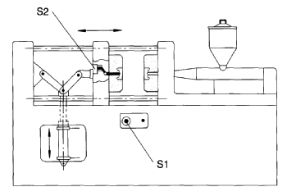
Владеть | - навыками участия в работах по доводке и освоению технологических процессов гидравлического и пневматического оборудования металлургических заводов;  - навыками проверки качества монтажа и наладки при испытаниях деталей и узлов гидравлического и пневматического оборудования;  - навыками испытаний при сдаче в эксплуатацию новых образцов изделий гидравлического и пневматического оборудования. | Контрольная работа  Примерное задание на контрольную работу см. в п.6.

Структурный элемент  компетенции | Планируемые результаты обучения | Оценочные средства
ПК-13 умением проверять техническое состояние и остаточный ресурс технологического оборудования, организовывать профилактический осмотр и текущий ремонт технологических машин и оборудования
Знать | - методы организации профилактического осмотра в области гидравлического и пневматического оборудования металлургических заводов;  - методы проверки технического состояния и остаточного ресурса технологического оборудования гидравлического и пневматического оборудования;  - методы текущего ремонта технологических машин и оборудования гидравлического и пневматического оборудования; методы организации профилактического осмотра в области гидравлического и пневматического оборудования металлургических заводов. | Перечень теоретических вопросов к зачету:  - Техническая диагностика гидравлических систем  - Общие требования по безопасности при эксплуатации гидравлических систем  - Техническое обслуживание гидрораспределителей.  - Техническое обслуживание запорных клапанов.  - Техническое обслуживание клапанов давления.  - Техническое обслуживание поточные клапанов.  - Техническое обслуживание дросселей.  - Техническое обслуживание гидроаккумуляторов.  - Техническое обслуживание фильтров.
Уметь | - самостоятельно организовывать профилактический осмотр в области гидравлического и пневматического оборудования металлургических заводов;  - применять методы текущего ремонта технологических машин и оборудования гидравлического и пневматического оборудования металлургических заводов. Самостоятельно организовывать профилактический осмотр в области гидравлического и пневматического оборудования металлургических заводов;  - применять методы проверки технического состояния и остаточного ресурса технологического оборудования гидравлического и пневматического оборудования металлургических заводов. | Практическое задание  Составить схему гидравлических соединений, с указанием размещения основных трубопроводов на элементах машины или агрегата, по заданию:  При литье под давлением в закрытой литейной форме развивается очень высокое давление. От замыкания двух полуформ одна из них (подвижная) оборудуется коленчатым рычажным механизмом.  Привод этого механизма осуществляется цилиндром двухстороннего действия.  Если в литьевой форме нет детали, то при длительном воздействии на кнопку с ручным управлением S1 форма закрывается. Если форма закрыта, автоматически осуществляется процесс литья под давлением. Отлитая деталь воздействует на конечный выключатель S2 и литьевая форма открывается, Только если деталь будет вынута из формы, можно начинать новый цикл.  Сигналы, идущие от датчиков: «Кнопка вкл» (S1) и '"Отливаемая деталь есть в наличии" (S2) − соответствуют входным сигналам по условию задания.
Владеть | -навыками самостоятельной организации профилактического осмотра в области гидравлического и пневматического оборудования металлургических заводов;  - навыками текущего ремонта технологических машин и оборудования гидравлического и пневматического оборудования металлургических заводов;  - навыками проверки технического состояния и остаточного ресурса технологического оборудования гидравлического и пневматического оборудования металлургических заводов. | Контрольная работа  Примерное задание на контрольную работу см. в п.6.
ПК-15 умением выбирать основные и вспомогательные материалы, способы реализации технологических процессов, применять прогрессивные методы эксплуатации технологического оборудования при изготовлении технологических машин
Знать | - методические и нормативные документы по расчету и конструированию гидравлического оборудования;  - ранее накопленный опыт подготовки производства гидравлического оборудования металлургических машин;  - структуру методических и нормативных документов по изготовлению, монтажу и эксплуатации гидравлического оборудования. | Перечень теоретических вопросов к зачету:  - Техническое обслуживание гидравлических приводов  - Монтаж гидравлических приводов  - Структура гидропривода.  - Ввод гидроприводов в эксплуатацию  - Поиск неисправностей систем гидравлического и пневматического приводов.  - Виды неисправностей.  - Характерные неисправности.  - Техническая диагностика гидравлических систем  - Общие требования по безопасности при эксплуатации гидравлических систем  - Техническое обслуживание гидрораспределителей.  - Техническое обслуживание запорных клапанов.  - Техническое обслуживание клапанов давления.  - Техническое обслуживание поточные клапанов.  - Техническое обслуживание дросселей.  - Техническое обслуживание гидроаккумуляторов.  - Техническое обслуживание фильтров.
Уметь | - участвовать в работах по доводке и освоению технологических процессов гидравлического оборудования металлургических машин;  - проверять качество монтажа и наладки при испытаниях деталей и узлов гидравлического оборудования металлургических машин;  - проверять качество монтажа и наладки деталей и узлов гидравлического оборудования металлургических машин. | Практическое задание  Составить схему пневматических соединений по заданию:  Для загрузки и выгрузки деталей дверь котла должна быть открыта на короткое время. Для открытия и закрытия двери служит двухсторонний цилиндр. Управление цилиндром возможно как с помощью ручной кнопки, так и от ножной педали. После окончания воздействия на соответствующую кнопку или педаль цилиндр должен совершить обратный ход и закрыть дверь котла.  Эскиз установки  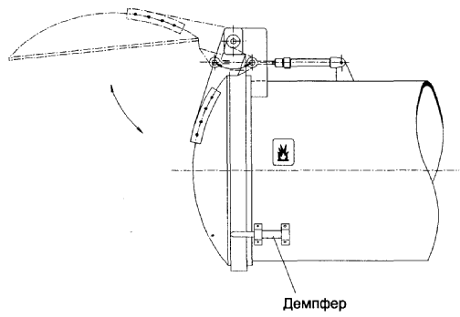  Основные требования по гидроприводу:  Для того, чтобы при закрытии дверь котла не ударялась, нужно ее на коротком расстоянии от полного закрытия затормозить.  • Торможение можно осуществить с помощью демпфера (см. эскиз установки).  • Можно использовать цилиндр с регулируемым демпфированием в конце хода.
Владеть | - навыками участия в работах по доводке и освоению технологических процессов гидравлического оборудования металлургических машин;  - навыками проверки качества монтажа и наладки при испытаниях деталей и узлов гидравлического оборудования металлургических машин;  - навыками испытаний при сдаче в эксплуатацию новых образцов изделий гидравлического оборудования металлургических машин. | Контрольная работа  Примерное задание на контрольную работу см. в п.6.

б) Порядок проведения промежуточной аттестации, показатели и критерии оценивания:
Промежуточная аттестация по дисциплине «Монтаж, эксплуатация и ремонт гидравлических машин и оборудования» включает теоретические вопросы, позволяющие оценить уровень усвоения обучающимися знаний, и практические задания, выявляющие степень сформированности умений и владений, проводится в форме зачета и сдачи контрольной работы.
Зачет по данной дисциплине проводится в устной форме, включает 1 теоретический вопрос и одно практическое задание.

Показатели и критерии оценивания зачета:
«Зачтено» - выставляется при условии, если студент показывает хорошие знания учебного материала по темам дисциплины, знает особенности монтажа, эксплуатация и ремонт гидравлических машин и оборудования, умеет составлять схемы монтажа, эксплуатация и ремонт гидравлических машин и оборудования. При этом студент логично и последовательно излагает материал, раскрывает смысл вопроса, дает удовлетворительные ответы на дополнительные вопросы.
«Не зачтено» - выставляется при условии, если студент владеет отрывочными знаниями по темам курса, дает неполные ответы на вопросы из основной литературы, рекомендованной к курсу.

8 Учебно-методическое и информационное обеспечение дисциплины

а) Основная литература

- Нагорный, В. С. Средства автоматики гидро- и пневмосистем : учебное пособие / В. С. Нагорный. — Санкт-Петербург : Лань, 2014. — 448 с. — ISBN 978-5-8114-1652-3. — Текст : электронный // Лань : электронно-библиотечная система. — URL: https://e.lanbook.com/reader/book/52612/#1 (дата обращения: 28.10.2020). — Режим доступа: для авториз. пользователей.
б) Дополнительная литература:

- Пропорциональный гидропривод : лабораторный практикум / Е. Ю. Мацко, И. М. Кутлубаев, О. Р. Панфилова, И. Г. Усов ; МГТУ. - Магнитогорск : МГТУ, 2017. - 1 электрон. опт. диск (CD-ROM). - Загл. с титул. экрана. - URL: https://magtu.informsystema.ru/uploader/fileUpload?name=3368.pdf&show=dcatalogues/1/1139178/3368.pdf&view=true (дата обращения: 09.10.2020). - Макрообъект. - Текст : электронный. - Сведения доступны также на CD-ROM.
- Точилкин, В. В. Проектирование элементов металлургических машин и оборудования : учебное пособие / В. В. Точилкин, О. А. Филатова ; МГТУ. - Магнитогорск : МГТУ, 2017. - 1 электрон. опт. диск (CD-ROM). - Загл. с титул. экрана. - URL: https://magtu.informsystema.ru/uploader/fileUpload?name=3319.pdf&show=dcatalogues/1/1138305/3319.pdf&view=true (дата обращения: 09.10.2020). - Макрообъект. - Текст : электронный. - ISBN 978-5-9967-0975-5. - Сведения доступны также на CD-ROM.

в) Методические указания:
- Основы функционирования гидро- и электроприводов : практикум / А. И. Курочкин, Д. М. Айбашев, А. М. Филатов, С. В. Подболотов ; Магнитогорский гос. технический ун-т им. Г. И. Носова. - Магнитогорск : МГТУ им. Г. И. Носова, 2019. - 1 CD-ROM. - Загл. с титул. экрана. - URL : https://magtu.informsystema.ru/uploader/fileUpload?name=4014.pdf&show=dcatalogues/1/1532643/4014.pdf&view=true (дата обращения: 09.10.2020). - Макрообъект. - Текст : электронный. - Сведения доступны также на CD-ROM.
- Основы функционирования гидро- и электроприводов : практикум / В. С. Вагин, А. М. Филатов, А. Д. Кольга [и др.]. - Магнитогорск : МГТУ, 2014. - 190 с. : ил., табл. - URL: https://magtu.informsystema.ru/uploader/fileUpload?name=868.pdf&show=dcatalogues/1/1118358/868.pdf&view=true (дата обращения: 09.10.2020). - Макрообъект. - Текст : электронный. - Имеется печатный аналог.

г) Программное обеспечение и Интернет-ресурсы:
- Электронная база периодических изданий East View Information Services, ООО «ИВИС» – URL: https://dlib.eastview.com/ .
- Национальная информационно-аналитическая система – Российский индекс научного цитирования (РИНЦ). – URL: https://elibrary.ru/project_risc.asp .
- Поисковая система Академия Google (Google Scholar). – URL: https://scholar.google.ru/.
- Поисковая система профессиональных баз данных патентно-правовой и научно-технической литературы «Федерального института промышленной собственности».– URL: http://www1.fips.ru/iiss/ .
- Библиотека ФГБОУ ВПО «МГТУ» [Электронный ресурс]. – Режим доступа: http://www.magtu.ru, свободный. – Загл. с экрана. – Яз. рус.

Программное обеспечение
 | Наименование ПО | № договора | Срок действия лицензии
 | MS Windows 7 Professional(для классов) | Д-1227-18 от 08.10.2018 | 11.10.2021
 | MS Office 2007 Professional | № 135 от 17.09.2007 | бессрочно
 | АСКОН Компас 3D в.16 | Д-261-17 от 16.03.2017 | бессрочно
 | 7Zip | свободно распространяемое ПО | бессрочно
 | FAR Manager | свободно распространяемое ПО | бессрочно
 | Электронные плакаты по дисциплине "Гидравлика и гидропривод" | К-278-11 от 15.07.2011 | бессрочно

9 Материально-техническое обеспечение дисциплины

При чтении лекций и проведении лабораторных, практических работ:

- Учебные фильмы по гидравлическому приводу и гидро-пневмоавтоматике техногических машин.
- Компьютерные программы по системам управления и гидро- пневмоавтоматике фирмы «Фесто».
- Стенд по системам управления и гидро- пневмоавтоматике фирмы «Фесто».

Перечень учебно-методических материалов и средств обучения
Тип и название аудитории | Оснащение аудитории
Учебные аудитории для проведения занятий лекционного типа | Мультимедийные средства хранения, передачи и представления информации.
Учебные аудитории для проведения лабораторных занятий, групповых и индивидуальных консультаций, текущего контроля и промежуточной аттестации | Мультимедийные средства хранения, передачи и представления информации.  Комплекс тестовых заданий для проведения промежуточных и рубежных контролей.
Помещения для самостоятельной работы обучающихся | Персональные компьютеры с пакетом MS Office, выходом в Интернет и с доступом в электронную информационно-образовательную среду университета
Помещения для хранения и профилактического обслуживания учебного оборудования | Шкафы для хранения учебно-методической документации, учебного оборудования и учебно-наглядных пособий.

